Nom |  | Maison |  | Apparence |  |  | Niveau de scolarité
 |  |  |  |  |  |  | 1
 |  |  |  |  |  |  | Points de vie
Sexe |  |  |  |  |  |  | 5
Age |  |  |  |  |  |  | Idée
11 ans |  |  |  |  |  |  | 75%
Sang |  |  |  |  |  |  | Chance
Mêlé |  |  |  |  |  |  | 75%
Caractéristiques |  |  |  |  |  |  | Argent
Force : | 10-5 |  |  |  |  |  | 15 G
Constitution : | 11-5 |  |  |  |  |  | 15 G
Taille : | 8-5 |  |  |  |  |  | Axiomes de maison
Perception : | 16
Intelligence : | 15
Dextérité : | 14
Apparence : | 14 |  |  |  |  |  | Points de fougue
Pouvoir : | 15 |  |  |  |  |  | 1/5
Compétences générales
Compétence |  |  | Maîtrise de base |  | Maîtrise maximale | Maîtrise actuelle
Acrobatie/Quidditch : |  |  | 10% |  | 60% | 50%
Artisanat : |  |  | 5% |  | 30%+……% | 5%
Athlétisme : |  |  | 20% |  | 75% | 40%
Bagarre : |  |  | 10% |  | 50%+……% | 10%
Bibliothèque : |  |  | 15% |  | 75%+……% | 35%
Commandement : |  |  | 10% |  | 60% | 10%
Connaissance scolaire (S-M) : |  |  | 10% |  | 50%+……% | 10%
Déguisement : |  |  | 5% |  | 55% | 25%
Discrétion : |  |  | 10% |  | 60% | 40%
Dressage/soin : |  |  | 10% |  | 30%+……% | 10%
Empathie : |  |  | 20%+15% |  | 75%+15% | 30+15%
Esquive : |  |  | 25% |  | 80% | 35%
Fouille/ménage : |  |  | 20% |  | 80% | 30%
Langue étrangère (…………………………) : |  |  | 0% |  | 95% | 0%
Langue natale : |  |  | 70% |  | 95% | 70%
Orientation : |  |  | 20% |  | 80% | 30%
Persuasion/Baratin : |  |  | 10% |  | 80% | 35%
Psychologie : |  |  | 5% |  | 70% | 30%
Secourisme : |  |  | 0% |  | 20%+……% | 0%
Survie : |  |  | 0% |  | 20%+……% | 0%
Triche : |  |  | 0% |  | 40%+……% | 40%
Vigilance : |  |  | 20% |  | 75% | 40%
Liste des sorciers
Compétence |  |  | Maîtrise de base |  | Maîtrise maximale | Maîtrise actuelle
Connaissance (………………………) : |  |  | 0% |  | 50%+0% | -
Connaissance des Moldus (S) : |  |  | 0% |  | 40%+0% | 0%
Culture générale des sorciers (S) : |  |  | 0% |  | 80% | 10%
Jeux Sorciers (S) : |  |  | 0% |  | 80% | -
Langue (latin) (S) |  |  | 0% |  | 95% | -
Mythes et légendes des sorciers (S): |  |  | 0% |  | 75% | -
Connaissance (………………………) : |  |  | 0% |  | 50%+0% | -
Liste des Moldus
Compétence |  |  | Maîtrise de base |  | Maîtrise maximale | Maîtrise actuelle
Bricolage : |  |  | 0% |  | 50%+0% | 25%
Conduire : |  |  | 0% |  | 30%+0% | 0%
Connaissance (………………………) : |  |  | 0% |  | 50%+0% | -
Connaissance (………………………) : |  |  | 0% |  | 50%+0% | -
Culture générale Moldue (M) : |  |  | 0% |  | 80% | 10%
Jeux Moldus (M) : |  |  | 0% |  | 80% | 0%
Langue (latin) (S) |  |  | 0% |  | 95% | 0%
Serrurerie : |  |  | 0% |  | 50%+0% | 25%
Harry Potter JdR - Achétype : Canaille

Compétences scolaires
Compétence |  |  |  | Maîtrise de base |  |  | Maîtrise maximale | Maîtrise actuelle
Arithmancie |  |  |  | 0%
Art magique |  |  |  | 0%
Art moldu |  |  |  | 0%
Astronomie |  |  |  | 0%
Botanique |  |  |  | 0%
Défense contre des forces du mal |  |  |  | 0%
Divination |  |  |  | 0%
Enchantements |  |  |  | 5%
Etude des runes |  |  |  | 0%
Histoire de la magie |  |  |  | 0%
Mauvais sorts (facilité+baguette) |  |  |  | 0%+25% |  |  | +25% | +25%
Métamorphose |  |  |  | 0%
Musique magique |  |  |  | 0%
Musique moldue |  |  |  | 5%
Potion |  |  |  | 0%
Soins des créatures magiques |  |  |  | 0%
Vol en balai |  |  |  | 0%
Compétences liées aux avantages et apprentissages
Compétence |  |  |  | Maîtrise de base |  |  | Maîtrise maximale | Maîtrise actuelle
Coup de pouce et croche patte du destin / Avantages et désavantages
Coup de pouce du destin |  |  |  |  |  | Croche-patte du destin
Âmes liées : Familier fléreur lié empathiquement, télépatiquement et capacité de voir à travers ses yeux avec un jet de PERceptionx4 |  |  |  |  |  | Honni : détesté de sa famille
Avantages et désavantages
Objet magique mineur : Scrutoscope |  |  |  |  |  | Self-Contrôle : Tous les jets visant à résister au stress ou aux pertes de sang-froid se font avec un bonus de 10%.
Affinité avec la baguette améliorée : Mauvais Sorts +15% |  |  |  |  |  | Facilité en Mauvais Sorts : Bonus de 10% en Mauvais sorts et apprentissage +1/3 d’expérience
Empathie : bonus de 15% en psychologie pour les humains. Chaque jet pour gagner de l’expérience dans cette compétence octroie 1/3 de point(s) en plus. |  |  |  |  |  | Chanceux : La zone de réussite critique passe à 001-010
 |  |  |  |  |  | Phobie : Paranoïaque
Sortilèges
Nom du sort | Niv. | Type | Cibles |  | Effets |  |  |  | Malus
Air chaud | 0 | E | A,O,P,V |  | Sèche instantanément la cible |  |  |  | 5%
Jambencoton | 1 | S | P |  | Impose un malus de 50% à toute action utilisant les jambes durant 1d4 heure(s) |  |  |  | 15%
Potions
Nom de la potion |  |  | Niv. |  | Effets |  |  |  | Malus

Inventaire
Objet | Particularités

Baguette
Visuel | Bois | Taille | Cœur | Affinité
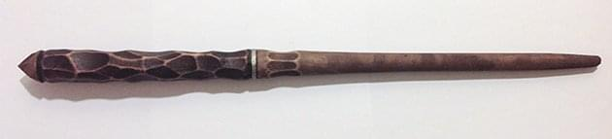 | Bois de rose | 28,4 cm | Crin de licorne | Mauvais Sorts +15%

Balais
Visuel | Marque | Caractéristiques et bonus
 | Brossdur | Mauvaise qualité

Familier
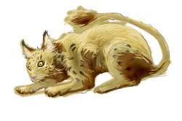 |  | Nom :
 |  | Point de vie : | 9
 |  | Lien(s) avec le maître : | Lien empathique  Lien télépathique  Voir par ses yeux
Caractéristiques |  | Compétences
FORce : | 8 | Acrobatie : | 55%
CONstitution : | 9 | Athlétisme | 50%
TAIlle : | 8 | Discrétion : | 60%
PERception : | 15 | Esquive : | 35%
DEXtérité : | 16 | Orientation : | 30%
INTelligence : | 9 | Survie : | 45%
APParence : | 10 | Vigilance : | 45%
POUvoir : | 9
Caractères secondaires |  | Capacités
Armure : | - | Clairvoyance | Les jets de PERceptions faits par le Fléreur se font tous comme PERx5. De plus, le Fléreur peut sentir le danger dans un futur proche, ainsi que son intensité
Combat : | Morsure : 40% (1) | Clairvoyance
Mouvement : | 9 | Clairvoyance
Idée : | 45% | Souplesse du chat | Retombe sur ses pattes, peu importe de quelle hauteur il tombe
Chance : | 45% | Vision nocturne | Voit aussi bien de nuit que de jour.

Nom |  | Maison |  | Apparence |  |  | Niveau de scolarité
 |  |  |  |  |  |  | 1
 |  |  |  |  |  |  | Points de vie
Sexe |  |  |  |  |  |  | 7
Age |  |  |  |  |  |  | Idée
11 ans |  |  |  |  |  |  | 60%
Sang |  |  |  |  |  |  | Chance
Pur |  |  |  |  |  |  | 60%
Caractéristiques |  |  |  |  |  |  | Argent
Force : | 13-5 |  |  |  |  |  | 100 G.
Constitution : | 14-5 |  |  |  |  |  | 100 G.
Taille : | 10-5 |  |  |  |  |  | Axiomes de maison
Perception : | 9
Intelligence : | 18
Dextérité : | 13
Apparence : | 15 |  |  |  |  |  | Points de fougue
Pouvoir : | 13 |  |  |  |  |  | 1/5
Compétences générales
Compétence |  |  | Maîtrise de base |  | Maîtrise maximale | Maîtrise actuelle
Acrobatie/Quidditch : |  |  | 10% |  | 60% | 10%
Artisanat : |  |  | 5% |  | 30%+0% | 5%
Athlétisme : |  |  | 20% |  | 75% | 20%
Bagarre : |  |  | 10% |  | 50%+0% | 45%
Bibliothèque : |  |  | 15% |  | 75%+0% | 50%
Commandement : |  |  | 10% |  | 60% | 10%
Connaissance scolaire (S-M) : |  |  | 10% |  | 50%+0% | 45%
Déguisement : |  |  | 5% |  | 55% | 5%
Discrétion : |  |  | 10% |  | 60% | 10%
Dressage/soin : |  |  | 10% |  | 30%+0% | 10%
Empathie : |  |  | 20% |  | 75% | 20%
Esquive : |  |  | 25% |  | 80% | 60%
Fouille/ménage : |  |  | 20% |  | 80% | 20%
Langue étrangère (…………………………) : |  |  | 0% |  | 95% | 35%
Langue natale : |  |  | 70% |  | 95% | 70%
Orientation : |  |  | 20% |  | 80% | 20%
Persuasion/Baratin : |  |  | 10% |  | 80% | 60%
Psychologie : |  |  | 5% |  | 70% | 50%
Secourisme : |  |  | 0% |  | 20%+0% | 0%
Survie : |  |  | 0% |  | 20%+0% | 55%
Triche : |  |  | 0% |  | 40%+0% | 0%
Vigilance : |  |  | 20% |  | 75% | 40%
Liste des sorciers
Compétence |  |  | Maîtrise de base |  | Maîtrise maximale | Maîtrise actuelle
Connaissance (Plantes magiques) : |  |  | 0% |  | 50%+0% | 35%
Connaissance (………………………) : |  |  | 0% |  | 50%+0% | -
Connaissance des Moldus (S) : |  |  | 0% |  | 40%+0% | 0%
Culture générale des sorciers (S) : |  |  | 20% |  | 80% | 20%
Jeux Sorciers (S) : |  |  | 10% |  | 80% | 10%
Langue (Latin) (S) |  |  | 15% |  | 95% | 15%
Mythes et légendes des sorciers (S) : |  |  | 5% |  | 75% | 10%
Liste des Moldus
Compétence |  |  | Maîtrise de base |  | Maîtrise maximale | Maîtrise actuelle
Bricolage : |  |  | 10% |  | 50%+0%
Conduire : |  |  | 0% |  | 30%+0%
Connaissance (………………………) : |  |  | 0% |  | 50%+0%
Connaissance (………………………) : |  |  | 0% |  | 50%+0%
Culture générale Moldue (M) : |  |  | 20% |  | 80%
Jeux Moldus (M) : |  |  | 10% |  | 80%
Langue (Latin) (M) |  |  | 5% |  | 95%
Serrurerie : |  |  | 10% |  | 50%+0%
Harry Potter JdR - Archétype : Cérébral

Compétences scolaires
Compétence |  |  |  | Maîtrise de base |  |  | Maîtrise maximale | Maîtrise actuelle
Arithmancie |  |  |  | 0%
Art magique |  |  |  | 0%
Art moldu |  |  |  | 0%
Astronomie |  |  |  | 0%
Botanique |  |  |  | 0%
Défense contre des forces du mal |  |  |  | 0%
Divination |  |  |  | 0%
Enchantements |  |  |  | 5%+10%
Etude des runes |  |  |  | 0%
Histoire de la magie |  |  |  | 0%
Mauvais sorts* |  |  |  | 0%+10%
Métamorphose |  |  |  | 0%
Musique magique |  |  |  | 0%
Musique moldue |  |  |  | 5%
Potion |  |  |  | 0%
Soins des créatures magiques |  |  |  | 0%
Vol en balai |  |  |  | 0%
Compétences liées aux avantages et apprentissages
Compétence |  |  |  | Maîtrise de base |  |  | Maîtrise maximale | Maîtrise actuelle
Animagus |  |  |  | 20% |  |  | 90% | 20%
Coup de pouce et croche patte du destin / Avantages et désavantages
Coup de pouce du destin |  |  |  |  |  | Croche-patte du destin
Riche |  |  |  |  |  | Honni : Rumeurs persistantes selon lanquelle ses parents sont des Mangemorts
Avantages et désavantages
Animagus : Corneille |  |  |  |  |  | Familier à intelligence humaine : Corbeau
*Facilité en Mauvais Sorts : Bonus de 10% dans la compétence « Mauvais Sorts » et apprentissage 1/3 plus rapide |  |  |  |  |  | Premier de la classe : Vous bénéficiez d’un bonus de 15% lors des interrogations écrites ou orales et il ne vous faut qu’1/3 du temps nécessaire pour faire vos devoirs
Sortilèges
Nom du sort | Niv. | Type | Cibles |  | Effets |  |  |  | Malus
Parapluie | 0 | E | O |  | Crée un dôme transparent au bout de la baguette qui peut être utilisé comme parapluie. |  |  |  | 5%
Jambencoton | 1 | M | A, P |  | Impose un malus de 50 % à toute action utilisant les jambes durant 1d4 heures |  |  |  | 15%
Potions
Nom de la potion |  |  | Niv. |  | Effets |  |  |  | Malus

Inventaire
Objet | Particularités

Baguette
Visuel | Bois | Taille | Cœur | Affinité
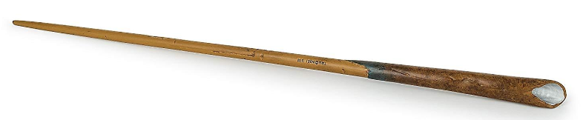 | Bois de chêne | 31,9cm | Plume de Phénix | Enchantements +10%

Balais
Visuel | Marque | Caractéristiques et bonus
 | Brossdur | Mauvaise qualité

Familier
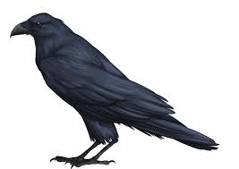 |  | Nom :
 |  | Point de vie : | 8
 |  | Lien(s) avec le maître : | -
Caractéristiques |  | Compétences
FORce : | 8 | Acrobatie : | 45%
CONstitution : | 6 | Athléthisme : | 20%
TAIlle : | 9 | Discrétion : | 45%
PERception : | 7 | Esquive : | 40%
DEXtérité : | 9 | Orientation : | 20%
INTelligence : | 10 | Survie : | 25%
APParence : | 9 | Vigilance : | 50%
POUvoir : | 5
Caractères secondaires |  | Capacités
Armure : | - | Imitation des sons | Peut imiter des sons simples qu'il a entendus, comme le chuchotement d'une personne, un bébé qui pleure ou un petit cri animal.
Combat : | Bec / Serres : 35% (1) | Imitation des sons
Mouvement : | 9 | Imitation des sons
Idée : | 50% | Grande perception | Le corbeau effectue ses jets de perception (ouïe) comme PERx5
Chance : | 25% | Grande perception

Nom |  | Maison |  | Apparence |  |  | Niveau de scolarité
 |  |  |  |  |  |  | 1
 |  |  |  |  |  |  | Points de vie
Sexe |  |  |  |  |  |  | 7
Age |  |  |  |  |  |  | Idée
11 ans |  |  |  |  |  |  | 70%
Sang |  |  |  |  |  |  | Chance
Pur |  |  |  |  |  |  | 60%
Caractéristiques |  |  |  |  |  |  | Argent
Force : | 11-5 |  |  |  |  |  | 15 G.
Constitution : | 12-5 |  |  |  |  |  | 15 G.
Taille : | 11-5 |  |  |  |  |  | Axiomes de maison
Perception : | 16
Intelligence : | 14
Dextérité : | 16
Apparence : | 14 |  |  |  |  |  | Points de fougue
Pouvoir : | 12 |  |  |  |  |  | 1/5
Compétences générales
Compétence |  |  | Maîtrise de base |  | Maîtrise maximale | Maîtrise actuelle
Acrobatie/Quidditch : |  |  | 10% |  | 60% | 30%
Artisanat : |  |  | 5% |  | 30%+0% | 5%
Athlétisme : |  |  | 20% |  | 75% | 30%
Bagarre : |  |  | 10% |  | 50%+0% | 10%
Bibliothèque : |  |  | 15% |  | 75%+0% | 45%
Commandement : |  |  | 10% |  | 60% | 10%
Connaissance scolaire (S-M) : |  |  | 10% |  | 50%+0% | 10%
Déguisement : |  |  | 5% |  | 55% | 40%
Discrétion : |  |  | 10% |  | 60% | 55%
Dressage/soin : |  |  | 10% |  | 30%+0% | 10%
Empathie : |  |  | 20% |  | 75% | 20%
Esquive : |  |  | 25% |  | 80% | 50%
Fouille/ménage : |  |  | 20% |  | 80% | 50%
Langue étrangère (…………………………) : |  |  | 0% |  | 95% | 0%
Langue natale : |  |  | 70% |  | 95% | 70%
Orientation : |  |  | 20% |  | 80% | 10%
Persuasion/Baratin : |  |  | 10% |  | 80% | 60%
Psychologie : |  |  | 5% |  | 70% | 35%
Secourisme : |  |  | 0% |  | 20%+0% | 0%
Survie : |  |  | 0% |  | 20%+0% | 50%
Triche : |  |  | 0% |  | 40%+0% | 5%
Vigilance : |  |  | 20% |  | 75% | 40%
Liste des sorciers
Compétence |  |  | Maîtrise de base |  | Maîtrise maximale | Maîtrise actuelle
Connaissance (………………………) : |  |  | 0% |  | 50%+0% | 0%
Connaissance (………………………) : |  |  | 0% |  | 50%+0% | 0%
Connaissance des Moldus (S) : |  |  | 0% |  | 40%+0% | 5%
Culture générale des sorciers (S) : |  |  | 20% |  | 80% | 50%
Jeux Sorciers (S) : |  |  | 10% |  | 80% | 15%
Langue (Latin) (S) |  |  | 15% |  | 95% | 15%
Mythes et légendes des sorciers (S) : |  |  | 5% |  | 75% | 10%
Liste des Moldus
Compétence |  |  | Maîtrise de base |  | Maîtrise maximale | Maîtrise actuelle
Bricolage : |  |  | 10% |  | 50%+0% | -
Conduire : |  |  | 0% |  | 30%+0% | -
Connaissance (………………………) : |  |  | 0% |  | 50%+0% | -
Connaissance (………………………) : |  |  | 0% |  | 50%+0% | -
Culture générale Moldue (M) : |  |  | 20% |  | 80% | -
Jeux Moldus (M) : |  |  | 10% |  | 80% | -
Langue (Latin) (M) |  |  | 5% |  | 95% | -
Serrurerie : |  |  | 10% |  | 50%+0% | -
Harry Potter JdR - Archétype : Sournois

Compétences scolaires
Compétence |  |  |  | Maîtrise de base |  |  | Maîtrise maximale | Maîtrise actuelle
Arithmancie |  |  |  | 0%
Art magique |  |  |  | 0%
Art moldu |  |  |  | 0%
Astronomie |  |  |  | 0%
Botanique |  |  |  | 0%
Défense contre des forces du mal |  |  |  | 0%
Divination |  |  |  | 0%
Enchantements |  |  |  | 5%+10%
Etude des runes |  |  |  | 0%
Histoire de la magie |  |  |  | 0%
Mauvais sorts |  |  |  | 0%
Métamorphose |  |  |  | 0%
Musique magique |  |  |  | 0%
Musique moldue |  |  |  | 5%
Potion* |  |  |  | 0%+10%
Soins des créatures magiques |  |  |  | 0%
Vol en balai |  |  |  | 0%
Compétences liées aux avantages et apprentissages
Compétence |  |  |  | Maîtrise de base |  |  | Maîtrise maximale | Maîtrise actuelle
Coup de pouce et croche patte du destin / Avantages et désavantages
Coup de pouce du destin |  |  |  |  |  | Croche-patte du destin
Objet rarissime : Brouilleur magique empêchant quiconque de le détecter magiquement |  |  |  |  |  | Plus un seul parent de vivant : Doit se débrouiller seul et personne pour signer les autorisations de sortie (pré-au-Lard, etc.)
Avantages et désavantages
*Facilité en potions : Bonus de 10% dans la compétence « Potions » et apprentissage 1/3 plus rapide |  |  |  |  |  | Familier : intelligent ; lié psychiquement et sensoriellement
Précoce : Vous connaissez, au choix : un sortilège de niveau 1 et de niveau 0 de plus que celui possédé par les autres élèves
Sortilèges
Nom du sort | Niv. | Type | Cibles |  | Effets |  |  |  | Malus
AirChaud | 0 | E | A,O,P,V |  | Provoque un vent chaud qui fait sécher instantanément la cible. |  |  |  | 5%
Création temporaire | 0 | M | X |  | Métamorphose mineure, ce sort permet de faire apparaître de petits objets (dés, verre, plume, etc.) qui disparaissent très rapidement. |  |  |  | 5%
Fermeture | 1 | E | O |  | Ferme une serrure non magique afin de sceller une porte. Durée : |  |  |  | 15%
Ouverture | 1 | E | O |  | Ouvre une porte fermée à clé par un dispositif non magique. |  |  |  | 15%
Potions
Nom de la potion |  |  | Niv. |  | Effets |  |  |  | Malus

Inventaire
Objet | Particularités

Baguette
Visuel | Bois | Taille | Cœur | Affinité
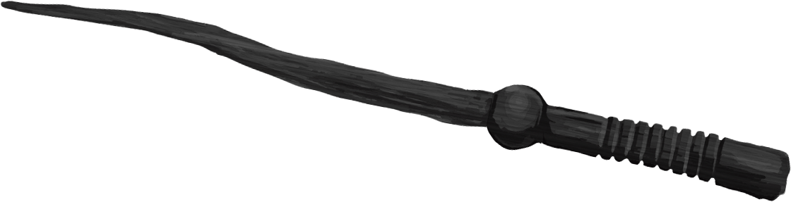 | Bois d’ébène | 30.1 cm | Ventricule de dragon | Enchantement +10%

Balais
Visuel | Marque | Caractéristiques et bonus
 | Brossdur | Mauvaise qualité

Familier
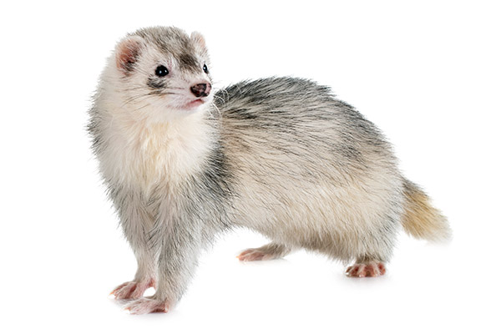 |  | Nom :
 |  | Point de vie : | 5
 |  | Lien(s) avec le maître : | Lié psychiquement  Lié sensoriellement
Caractéristiques |  | Compétences
FORce : | 5 | Acrobatie : | 40%
CONstitution : | 5 | Athlétisme : | 25%
TAIlle : | 5 | Discrétion : | 50%
PERception : | 11 | Esquive : | 40%
DEXtérité : | 14 | Fouille : | 35%
INTelligence : | 10 | Orientation : | 20%
APParence : | 10 | Survie : | 25%
POUvoir : | 9 | Vigilance : | 50%
Caractères secondaires |  | Capacités
Armure : | - | Vision diurne/nocturne | Le furet voit beaucoup mieux de nuit que de jour, ce qui inverse les malus dus à la luminosité de l’environnement
Combat : | Morsure/Griffes : 35% (1) | Vision diurne/nocturne
Mouvement : | 7 | Vision diurne/nocturne
Idée : | 50% | Fouille | Le furet possède la compétence fouille.
Chance : | 45%

Nom |  | Maison |  | Apparence |  |  | Niveau de scolarité
 |  |  |  |  |  |  | 1
 |  |  |  |  |  |  | Points de vie
Sexe |  |  |  |  |  |  | 11
Age |  |  |  |  |  |  | Idée
11 ans |  |  |  |  |  |  | 55%
Sang |  |  |  |  |  |  | Chance
Pur |  |  |  |  |  |  | 60%
Caractéristiques |  |  |  |  |  |  | Argent
Force : | 16-5 |  |  |  |  |  | 15 G.
Constitution : | 16-5 |  |  |  |  |  | 15 G.
Taille : | 15-5 |  |  |  |  |  | Axiomes de maison
Perception : | 15
Intelligence : | 11
Dextérité : | 13x2
Apparence : | 8 |  |  |  |  |  | Points de fougue
Pouvoir : | 12 |  |  |  |  |  | 1/5
Compétences générales
Compétence |  |  | Maîtrise de base |  | Maîtrise maximale | Maîtrise actuelle
Acrobatie/Quidditch* : |  |  | 10% |  | 60% | 50+10%(+20%)
Artisanat : |  |  | 5% |  | 30%+0% | 5%
Athlétisme** : |  |  | 20% |  | 75% | 60+10%
Bagarre : |  |  | 10% |  | 50%+0% | 50%
Bibliothèque : |  |  | 15% |  | 75%+0% | 35%
Commandement : |  |  | 10% |  | 60% | 50%
Connaissance scolaire (S-M) : |  |  | 10% |  | 50%+0% | 10%
Déguisement : |  |  | 5% |  | 55% | 5%
Discrétion : |  |  | 10% |  | 60% | 10%
Dressage/soin : |  |  | 10% |  | 30%+0% | 10%
Empathie : |  |  | 20% |  | 75% | 20%
Esquive : |  |  | 25% |  | 80% | 75%
Fouille/ménage : |  |  | 20% |  | 80% | 20%
Langue étrangère (…………………………) : |  |  | 0% |  | 95% | 0%
Langue natale : |  |  | 70% |  | 95% | 70%
Orientation : |  |  | 20% |  | 80% | 30%
Persuasion/Baratin : |  |  | 10% |  | 80% | 50%
Psychologie : |  |  | 5% |  | 70% | 15%
Secourisme : |  |  | 0% |  | 20%+0% | 20%
Survie : |  |  | 0% |  | 20%+0% | 20%
Triche : |  |  | 0% |  | 40%+0% | 20%
Vigilance : |  |  | 20% |  | 75% | 40%
Liste des sorciers
Compétence |  |  | Maîtrise de base |  | Maîtrise maximale | Maîtrise actuelle
Connaissance (Quidditch) : |  |  | 0% |  | 50%+0% | 50%
Connaissance (………………………) : |  |  | 0% |  | 50%+0% | -
Connaissance des Moldus (S) : |  |  | 0% |  | 40%+0% | 30%
Culture générale des sorciers (S) : |  |  | 20% |  | 80% | 20%
Jeux Sorciers (S) : |  |  | 10% |  | 80% | 10%
Langue (Latin) (S) |  |  | 15% |  | 95% | 15%
Mythes et légendes des sorciers (S) : |  |  | 5% |  | 75% | 10%
Liste des Moldus
Compétence |  |  | Maîtrise de base |  | Maîtrise maximale | Maîtrise actuelle
Bricolage : |  |  | 10% |  | 50%+0%
Conduire : |  |  | 0% |  | 30%+0%
Connaissance (………………………) : |  |  | 0% |  | 50%+0%
Connaissance (………………………) : |  |  | 0% |  | 50%+0%
Culture générale Moldue (M) : |  |  | 20% |  | 80%
Jeux Moldus (M) : |  |  | 10% |  | 80%
Langue (Latin) (M) |  |  | 5% |  | 95%
Serrurerie : |  |  | 10% |  | 50%+0%
Harry Potter JdR - Archétype : Sportif

Compétences scolaires
Compétence |  |  |  | Maîtrise de base |  |  | Maîtrise maximale | Maîtrise actuelle
Arithmancie |  |  |  | 0%
Art magique |  |  |  | 0%
Art moldu |  |  |  | 0%
Astronomie |  |  |  | 0%
Botanique |  |  |  | 0%
Défense contre des forces du mal |  |  |  | 0%
Divination |  |  |  | 0%
Enchantements |  |  |  | 5%
Etude des runes |  |  |  | 0%
Histoire de la magie |  |  |  | 0%
Mauvais sorts |  |  |  | 0%
Métamorphose |  |  |  | 0%+10%
Musique magique |  |  |  | 0%
Musique moldue |  |  |  | 5%
Potion |  |  |  | 0%
Soins des créatures magiques |  |  |  | 0%
Vol en balai*** |  |  |  | 0%+10%+20%
Compétences liées aux avantages et apprentissages
Compétence |  |  |  | Maîtrise de base |  |  | Maîtrise maximale | Maîtrise actuelle
Coup de pouce et croche patte du destin / Avantages et désavantages
Coup de pouce du destin |  |  |  |  |  | Croche-patte du destin
Prodige : Valeur de DEXtérité doublée |  |  |  |  |  | Dénigré : on raconte que Lars tiendrait son acné de sa dernière petite amie, qui avait du sang troll dans les veines.
Avantages et désavantages
*Doué en Acrobatie/Quidditch : Bonus de 10% dans la compétence « Acrobatie/Quidditch» et apprentissage 1/3 plus rapide |  |  |  |  |  | Balai de qualité : +20% en Vol en balais et Quidditch
**Doué en athlétisme : Bonus de 10% dans la compétence « Athlétisme» et apprentissage 1/3 plus rapide |  |  |  |  |  | Famille influente : Aide en cas de négociation ou pour trouver certains objets particuliers
***Facilité en Vol en balai : Bonus de 10% dans la compétence « Vol en balai » et apprentissage 1/3 plus rapide
Sortilèges
Nom du sort | Niv. | Type | Cibles |  | Effets |  |  |  | Malus
AirChaud | 0 | E | A,O,P,V |  | Provoque un vent chaud qui fait sécher instantanément la cible. |  |  |  | 0%
Folloreille | 1 | M | P |  | Fait remuer frénétiquement les oreilles d’une personne, ce qui diminue considérablement sa concentration. Donne un malus de 5% pour jeter des sorts et pour toute autre action nécessitant de se concentrer. Durée : Variable (rounds) |  |  |  | 10%
Potions
Nom de la potion |  |  | Niv. |  | Effets |  |  |  | Malus

Inventaire
Objet | Particularités

Baguette
Visuel | Bois | Taille | Cœur | Affinité
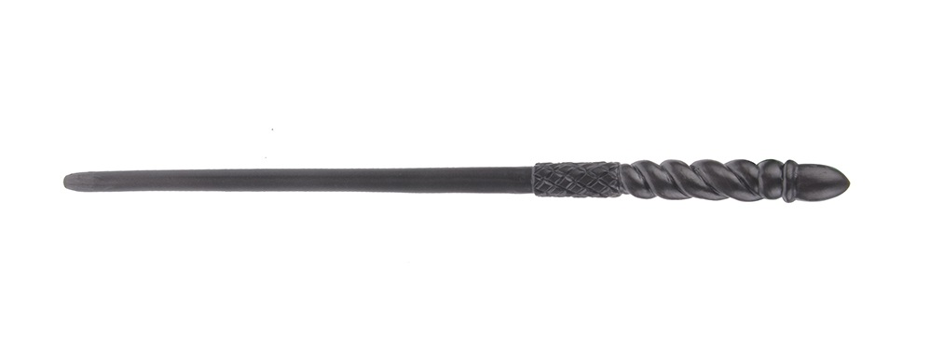 | Bois d’If | 32,3 cm | Plume de phénix | Métamorphose +10%

Balais
Visuel | Marque | Caractéristiques et bonus
 | Vitethaut | +20% en vol en balasi et Acrobatie Quidditch. Permet de contrôler les trajectoires rendant les virages plus aisés

Familier
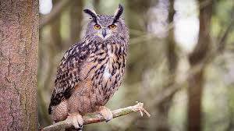 |  | Nom :
 |  | Point de vie : | 8
 |  | Lien(s) avec le maître : | -
Caractéristiques |  | Compétences
FORce : | 9 | Acrobatie : | 60%
CONstitution : | 6 | Attlétisme : | 35%
TAIlle : | 10 | Discrétion : | 65%
PERception : | 7 | Esquive : | 35%
DEXtérité : | 11 | Orientation : | 50%
INTelligence : | 4 | Survie : | 30%
APParence : | 11 | Vigilance : | 40%
POUvoir : | 4 | Voler : | 75%
Caractères secondaires |  | Capacités
Armure : | - | Esquive aérienne : | Tant qu’il vole, le hibou bénéficie d’un bonus d’esquive de 10%.
Combat : | Bec / Serres : 35% (1) | Esquive aérienne :
Mouvement : | 10 | Vol silencieux : | Quand ils volent, le hibou et la chouette ne font aucun bruit, ce qui les rend difficilement repérables.
Idée : | 20% | Vol silencieux :
Chance : | 20% | Vol silencieux :

Nom |  | Maison |  | Apparence |  |  | Niveau de scolarité
 |  |  |  |  |  |  | 1
 |  |  |  |  |  |  | Points de vie
Sexe |  |  |  |  |  |  | 7
Age |  |  |  |  |  |  | Idée
11 ans |  |  |  |  |  |  | 65%
Sang |  |  |  |  |  |  | Chance
Sang-Mêlé |  |  |  |  |  |  | 65%
Caractéristiques |  |  |  |  |  |  | Argent
Force : | 12-5 |  |  |  |  |  | 15 G.
Constitution : | 14-5 |  |  |  |  |  | 15 G.
Taille : | 9-5 |  |  |  |  |  | Axiomes de maison
Perception : | 17
Intelligence : | 13
Dextérité : | 15
Apparence : | 12 |  |  |  |  |  | Points de fougue
Pouvoir : | 13 |  |  |  |  |  | 1/5
Compétences générales
Compétence |  |  | Maîtrise de base |  | Maîtrise maximale | Maîtrise actuelle
Acrobatie/Quidditch : |  |  | 10% |  | 60% | 30%
Artisanat : |  |  | 5% |  | 30%+0% | 5%
Athlétisme : |  |  | 20% |  | 75% | 40%
Bagarre : |  |  | 10% |  | 50%+0% | 10%
Bibliothèque : |  |  | 15% |  | 75%+0% | 35%
Commandement : |  |  | 10% |  | 60% | 10%(-10%)
Connaissance scolaire (S-M) : |  |  | 10% |  | 50%+0% | 10%
Déguisement : |  |  | 5% |  | 55% | 5%
Discrétion : |  |  | 10% |  | 60% | 40%
Dressage/soin : |  |  | 10% |  | 35%+0% | 35+15%
Empathie : |  |  | 20% |  | 75% | 20%(-10%)
Esquive : |  |  | 25% |  | 80% | 55%
Fouille/ménage : |  |  | 20% |  | 80% | 45%
Langue étrangère (…………………………) : |  |  | 0% |  | 95% | 0%
Langue natale : |  |  | 70% |  | 95% | 70%
Orientation : |  |  | 20% |  | 80% | 45%
Persuasion/Baratin : |  |  | 10% |  | 80% | 10%(-10%)
Psychologie : |  |  | 5% |  | 70% | 25%(-10%)
Secourisme : |  |  | 0% |  | 20%+0% | 0%
Survie : |  |  | 0% |  | 25%+0% | 25%
Triche : |  |  | 0% |  | 40%+0% | 0%
Vigilance : |  |  | 20% |  | 75% | 35%
Liste des sorciers
Compétence |  |  | Maîtrise de base |  | Maîtrise maximale | Maîtrise actuelle
Connaissance (………………………) : |  |  | 0% |  | 50%+0% | 40%
Connaissance (………………………) : |  |  | 0% |  | 40%+0% | 0%
Connaissance des Moldus (S) : |  |  | 0% |  | 80% | 30%
Culture générale des sorciers (S) : |  |  | 0% |  | 80% | 0%
Jeux Sorciers (S) : |  |  | 0% |  | 95% | 0%
Langue (Latin) (S) |  |  | 0% |  | 75% | 30%
Mythes et légendes des sorciers (S) : |  |  | 0% |  | 50%+0% | 40%
Liste des Moldus
Compétence |  |  | Maîtrise de base |  | Maîtrise maximale | Maîtrise actuelle
Bricolage : |  |  | 0% |  | 50%+0% | 0%
Conduire : |  |  | 0% |  | 30%+0% | 0%
Connaissance (………………………) : |  |  | 0% |  | 50%+0% | 0%
Culture générale Moldue (M) : |  |  | 0% |  | 50%+0% | 0%
Jeux Moldus (M) : |  |  | 0% |  | 80% | 30%
Langue (Latin) (M) |  |  | 0% |  | 80% | 0%
Serrurerie : |  |  | 0% |  | 95% | 0%
Harry Potter JdR - Archétype : Naturaliste

Compétences scolaires
Compétence |  |  |  | Maîtrise de base |  |  | Maîtrise maximale | Maîtrise actuelle
Arithmancie |  |  |  | 0%
Art magique |  |  |  | 0%
Art moldu |  |  |  | 0%
Astronomie |  |  |  | 0%
Botanique |  |  |  | 0%+10%
Défense contre des forces du mal |  |  |  | 0%
Divination |  |  |  | 0%
Enchantements |  |  |  | 5%+20%
Etude des Moldus |  |  |  | 0%
Etude des runes |  |  |  | 0%
Histoire de la magie |  |  |  | 0%
Mauvais sorts |  |  |  | 0%+20%
Métamorphose |  |  |  | 0%+20%
Musique magique |  |  |  | 0%
Musique moldue |  |  |  | 5%
Potion |  |  |  | 0%+20%
Soins des créatures magiques |  |  |  | 0%
Vol en balai |  |  |  | 0%
Compétences scolaires
Compétence |  |  |  | Maîtrise de base |  |  | Maîtrise maximale | Maîtrise actuelle
Coup de pouce et croche patte du destin / Avantages et désavantages
Coup de pouce du destin |  |  |  |  |  | Croche-patte du destin
Baguette d’exception : octroie un bonus de 10%* dans les compétences scolaires « enchantements », « mauvais sorts », « métamorphose » et « potions » |  |  |  |  |  | Dénigré : des rumeurs courent sur vous ce qui rend difficile vos intéractions sociales. De plus, on se méfie de vous-même si vous n’avez rien fait de mal.
Avantages et désavantages
Affinité renforcée avec la baguette : +10% |  |  |  |  |  | Facilité en botanique : Bonus de 10%** en botanique et apprentissage 1/3 plus rapide
Familier : Lié empathiquement en sensoriellement |  |  |  |  |  | Résistance immunitaire : VIRulence des maladies et poisons diminuée de 3
Objet magique mineur : Sac à dos en peau de Moke |  |  |  |  |  | Défaut psychologique (introverti) : Malus de 10% dans les interactions sociales avec les humains
Affinité avec les animaux : Bonus de 15% lors d’interactions
Sortilèges
Nom du sort | Niv. | Type | Cibles |  | Effets |  |  |  | Malus
Air chaud | 0 | E | A/O  P/V |  | Provoque un vent chaud qui fait sécher instantanément la cible. |  |  |  | 5%°
Sortilège d’eau | 1 | E | X |  | Produit de l’eau qui sort à l’extrémité de la baguette. La puissance du jet est variable, et peut aussi bien servir à étancher la soif qu'à éteindre un incendie |  |  |  | 5%°
Potions
Nom de la potion |  |  | Niv. |  | Effets |  |  |  | Malus

Inventaire
Objet | Particularités
Sac à dos en peau de Moke | Peut diminuer de taille et de poids pour devenir de la taille d’un portemonnaie

Baguette
Visuel | Bois | Taille | Cœur | Affinité
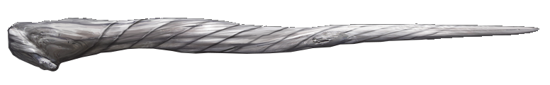 | Chêne blanc | 17 cm | Plume d'oiseau-tonnerre | +20%  (général)

Balais
Visuel | Marque | Caractéristiques et bonus
 | Brossdur | Mauvaise qualité

Familier
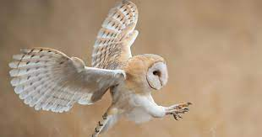 |  | Nom :
 |  | Point de vie : | 8
 |  | Lien(s) avec le maître : | Empathique  Sensoriel
Caractéristiques |  | Compétences
FORce : | 9 | Acrobatie : | 60%
CONstitution : | 6 | Attlétisme : | 35%
TAIlle : | 10 | Discrétion : | 65%
PERception : | 7 | Esquive : | 35%
DEXtérité : | 11 | Orientation : | 50%
INTelligence : | 4 | Survie : | 30%
APParence : | 11 | Vigilance : | 40%
POUvoir : | 4 | Voler : | 75%
Caractères secondaires |  | Capacités
Armure : | - | Esquive aérienne : | Tant qu’elle vole, la chouette bénéficie d’un bonus d’esquive de 10%.
Combat : | Bec / Serres : 35% (1) | Esquive aérienne :
Mouvement : | 10 | Vol silencieux : | Quand ils volent, le hibou et la chouette ne font aucun bruit, ce qui les rend difficilement repérables.
Idée : | 20% | Vol silencieux :
Chance : | 20% | Vol silencieux :

Nom |  | Maison |  | Apparence |  |  | Niveau de scolarité
 |  |  |  |  |  |  | 1
 |  |  |  |  |  |  | Points de vie
Sexe |  |  |  |  |  |  | 9
Age |  |  |  |  |  |  | Idée
11 ans |  |  |  |  |  |  | 80%
Sang |  |  |  |  |  |  | Chance
Pur |  |  |  |  |  |  | 75%
Caractéristiques |  |  |  |  |  |  | Argent
Force : | 14-5 |  |  |  |  |  | 15 G.
Constitution : | 13-5 |  |  |  |  |  | 15 G.
Taille : | 14-5 |  |  |  |  |  | Axiomes de maison
Perception : | 16
Intelligence : | 16
Dextérité : | 10
Apparence : | 17 |  |  |  |  |  | Points de fougue
Pouvoir : | 15 |  |  |  |  |  | 1/5
Compétences générales
Compétence |  |  | Maîtrise de base |  | Maîtrise maximale | Maîtrise actuelle
Acrobatie/Quidditch : |  |  | 10%(+10%) |  | 60%(+10%) | 10%(+10%)
Artisanat : |  |  | 5% |  | 30%+0% | 30%
Athlétisme : |  |  | 20% |  | 75% | 40%
Bagarre : |  |  | 10% |  | 50%+0% | 10%
Bibliothèque : |  |  | 15% |  | 75%+0% | 40%
Commandement : |  |  | 10% |  | 60% | 30%
Connaissance scolaire (S-M) : |  |  | 10% |  | 50%+0% | 35%
Déguisement : |  |  | 5% |  | 55% | 5%
Discrétion : |  |  | 10% |  | 60% | 10%
Dressage/soin : |  |  | 10% |  | 30%+0% | 10%
Empathie : |  |  | 20% |  | 75% | 55%
Esquive : |  |  | 25% |  | 80% | 25%
Fouille/ménage : |  |  | 20% |  | 80% | 40%
Langue étrangère (…………………………) : |  |  | 0% |  | 95% | 0%
Langue natale : |  |  | 70% |  | 95% | 75%
Orientation : |  |  | 20% |  | 80% | 40%
Persuasion/Baratin : |  |  | 10% |  | 80% | 40%
Psychologie : |  |  | 5%(+15%) |  | 70%(+15%) | 55%(+15%)
Secourisme : |  |  | 0% |  | 20%+0% | 20%
Survie : |  |  | 0% |  | 20%+0% | 0%
Triche : |  |  | 0% |  | 40%+0% | 0%
Vigilance : |  |  | 20% |  | 75% | 40%
Liste des sorciers
Compétence |  |  | Maîtrise de base |  | Maîtrise maximale | Maîtrise actuelle
Connaissance (………………………) : |  |  | 0% |  | 50%+0% | -
Connaissance (………………………) : |  |  | 10% |  | 40%+0% | 30%
Connaissance des Moldus (S) : |  |  | 20% |  | 80% | 40%
Culture générale des sorciers (S) : |  |  | 10%(+10%) |  | 80%(+10%) | 40%+(+10%)
Jeux Sorciers (S) : |  |  | 15% |  | 95% | 15%
Langue (Latin) (S) |  |  | 5% |  | 75% | 30%
Mythes et légendes des sorciers (S) : |  |  | 0% |  | 50%+0% | -
Liste des Moldus
Compétence |  |  | Maîtrise de base |  | Maîtrise maximale | Maîtrise actuelle
Bricolage : |  |  | 10% |  | 50%+……%
Conduire : |  |  | 0% |  | 30%+……%
Connaissance (………………………) : |  |  | 0% |  | 50%+……%
Connaissance (………………………) : |  |  | 0% |  | 50%+……%
Culture générale Moldue (M) : |  |  | 20% |  | 80%
Jeux Moldus (M) : |  |  | 10% |  | 80%
Langue (latin) (M) |  |  | 5% |  | 95%
Harry Potter JdR - Archétype : Vertueux

Compétences scolaires
Compétence |  |  |  | Maîtrise de base |  |  | Maîtrise maximale | Maîtrise actuelle
Arithmancie |  |  |  | 0%
Art magique |  |  |  | 0%
Art moldu |  |  |  | 0%
Astronomie |  |  |  | 0%
Botanique |  |  |  | 0%
Défense contre des forces du mal |  |  |  | 0%
Divination |  |  |  | 0%
Enchantements** |  |  |  | 5%+10%+10% |  |  | …+10%+10% | …+10%+10%
Etude des runes |  |  |  | 0%
Histoire de la magie |  |  |  | 0%
Mauvais sorts |  |  |  | 0%
Métamorphose |  |  |  | 0%
Musique magique |  |  |  | 0%
Musique moldue |  |  |  | 5%
Potion |  |  |  | 0%
Soins des créatures magiques |  |  |  | 0%
Vol en balai |  |  |  | 0%(+10%) |  |  | …+(+10%) | …+(+10%)
Compétences scolaires
Compétence |  |  |  | Maîtrise de base |  |  | Maîtrise maximale | Maîtrise actuelle
Légilimance |  |  |  | 50% |  |  | 95% | 50%
Occlumancie |  |  |  | 15% |  |  | 85% | 15%
Coup de pouce et croche patte du destin / Avantages et désavantages
Coup de pouce du destin |  |  |  |  |  | Croche-patte du destin
Hérédité : légilimens |  |  |  |  |  | Amour à sens unique
Avantages et désavantages
*Empathie : Donne un bonus de +15% en psychologie pour les humains. Chaque jet pour gagner de l’expérience dans cette compétence octroie 1/3 de point(s) |  |  |  |  |  | Occlumens : Donne une compétence Occlumancie à 15% de maîtrise. Maîtrise maximale 80%
**Facilité en enchantements : Donne un bonus de +10%* en enchantements. Chaque jet pour gagner de l’expérience dans cette compétence octroie 1/3 de point(s) |  |  |  |  |  | Initié au duel : vous bénéficiez d’un bonus de +2 en initiative pour attaquer votre adversaire (lorsque vous lancez des sorts classiques)
***Doué en échecs sorciers : Donne un bonus de +10% dans ce domaine. Chaque jet pour gagner de l’expérience dans ce domaine octroie 1/3 de point(s) en plus. |  |  |  |  |  | Perfectionniste : Augmente de 1/3 le temps nécessaire pour faire ses devoirs et inflige un malus de 15% dans les compétences intellectuelles durant 24 heures si ceux-ci ne sont pas faits correctement
Familier : Lié empathiquement |  |  |  |  |  | Balai : Maniabilité accue de 10%
Sortilèges
Nom du sort | Niv. | Type | Cibles |  | Effets |  |  |  | Malus
Parapluie | 0 | E | X |  | Crée un dôme transparent au bout de la baguette qui peut être utilisé comme parapluie. |  |  |  | 5%
Réparation d’objets | 1 | E | O |  | Permet de réparer une petite cassure ou un petit trou sur un objet non magique. |  |  |  | 10%
Potions
Nom de la potion |  |  | Niv. |  | Effets |  |  |  | Malus

Inventaire
Objet | Particularités

Baguette
Visuel | Bois | Taille | Cœur | Affinité
 | Ebène | 16,53cm | Crin de licorne | Enchantements +10%

Balais
Visuel | Marque | Caractéristiques et bonus
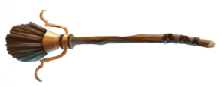 | Comète 260 | Excellente maniabilité : +10% en vol en balai et Quidditch

Familier
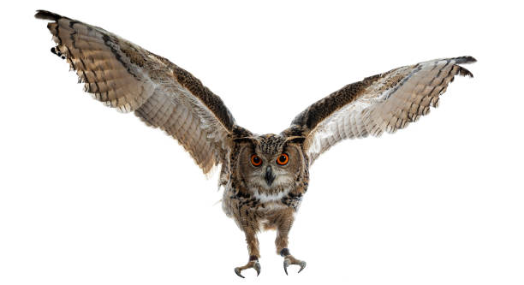 |  | Nom :
 |  | Point de vie : | 8
 |  | Lien(s) avec le maître : | Lié empathiquement
Caractéristiques |  | Compétences
FORce : | 9 | Acrobatie : | 60%
CONstitution : | 6 | Athlétisme : | 35%
TAIlle : | 10 | Discrétion : | 65%
PERception : | 7 | Esquive : | 35%
DEXtérité : | 10 | Orientation : | 50%
INTelligence : | 4 | Survie : | 30%
APParence : | 11 | Vigilance : | 40%
POUvoir : | 3 | Voler : | 75%
Caractères secondaires |  | Capacités
Armure : | - | Esquive aérienne | Tant qu’il vole, le hibou bénéficie d’un bonus d’esquive de 10%.
Combat : | Bec / Serres : 35% (1) | Esquive aérienne
Mouvement : | 10 | Vol silencieux | Quand il vole, le hibou ne fait aucun bruit, ce qui le rend difficilement repérable.
Idée : | 20% | Vol silencieux
Chance : | 15% | Vol silencieux

